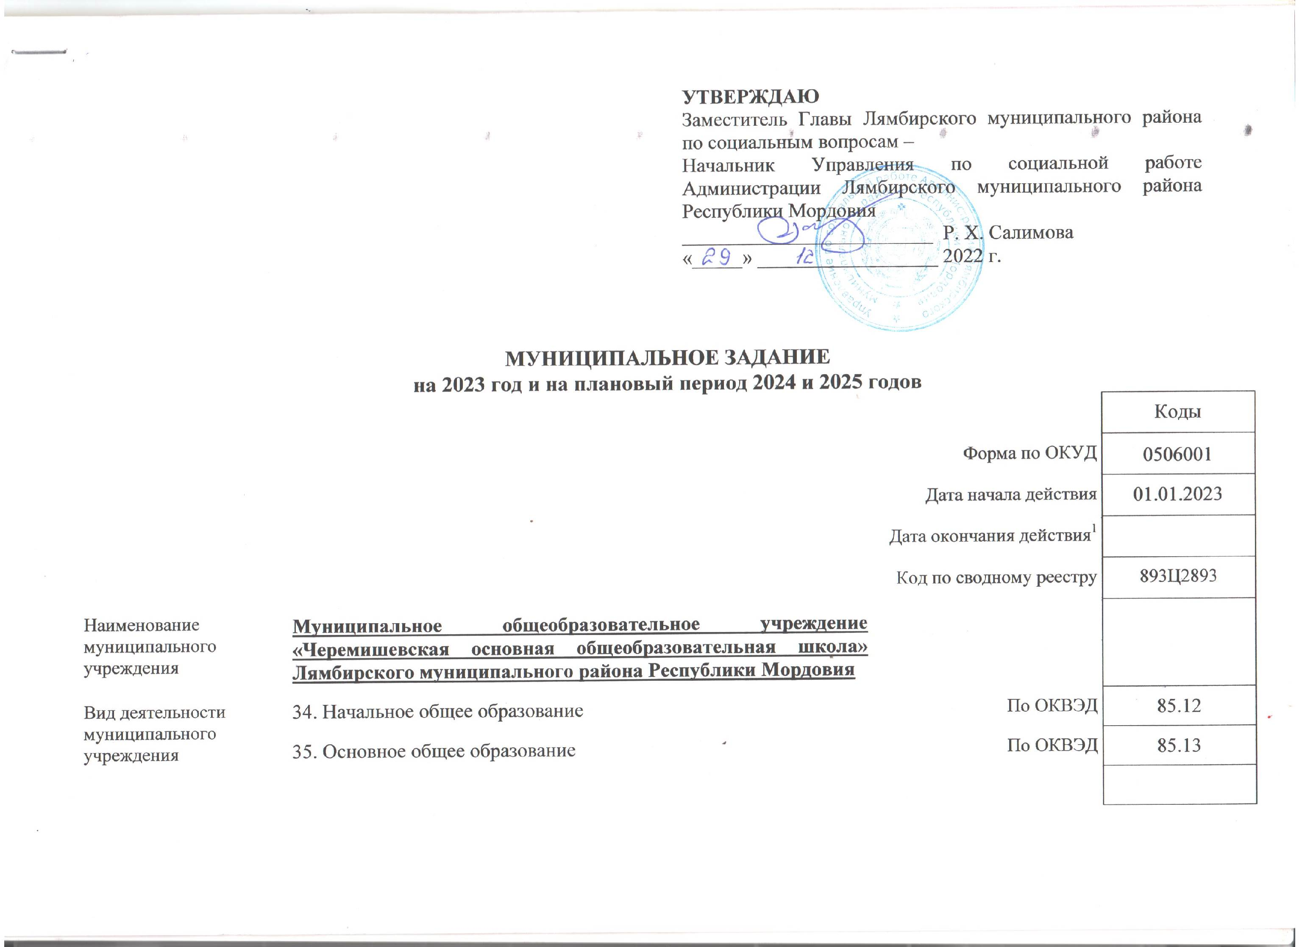

Часть 1. Сведения об оказываемых муниципальных услугах
Код по общероссийскому базовому перечню или региональному перечню | 34.787.0
Раздел 1

- Наименование муниципальной услуги:
Реализация основных общеобразовательных программ начального общего образования

2. Категории потребителей муниципальной услуги: Физические лица

3. Показатели, характеризующие объем и (или) качество муниципальной услуги:

3.1. Показатели, характеризующие качество муниципальной услуги:
Уникаль-ный номер реестро-вой записи⁴ | Показатель, характеризующий содержание муниципальной услуги |  |  | Показатель, характеризующий условия (формы) оказания муниципальной услуги |  | Показатель качества муниципальной услуги |  |  | Значение показателя качества муниципальной услуги |  |  | Допустимые (возможные) отклонения от установленных показателей качества муниципальной услуги⁶
Уникаль-ный номер реестро-вой записи⁴ | _______  (наименование показа-теля⁴) | _______  (наименование показа-теля⁴) | _______  (наименование показа-теля⁴) | _________  (наименование показателя⁴) | _______  (наименование показателя⁴) | наименование показателя⁴ | единица измерения |  | 2023 год (очередной финансовый год) | 2024 год (1-й год планового периода) | 2025 год (2-й год планового периода) | в процентах | в абсолютных показателях
 |  |  |  |  |  |  | наиме-нование⁴ | код по ОКЕИ⁵
1 | 2 | 3 | 4 | 5 | 6 | 7 | 8 | 9 | 10 | 11 | 12 | 13 | 14
801012О.99.0.БА81АЭ92001 | Образовательные программы начального общего образования |  |  | Очная форма |  | 1. Выполнение учебного плана школы. Реализация образовательных программ | % | 744 | 100 | 100 | 100 | 0
801012О.99.0.БА81АЭ92001 | Образовательные программы начального общего образования |  |  | Очная форма |  | 2. Уровень обученности школьников | % | 744 | 100 | 100 | 100 | 5
801012О.99.0.БА81АЭ92001 | Образовательные программы начального общего образования |  |  | Очная форма |  | 3.Укомплектованность педагогическими кадрами | % | 744 | 100 | 100 | 100 | 5
801012О.99.0.БА81АЭ92001 | Образовательные программы начального общего образования |  |  | Очная форма |  | 4. Повышение квалификации | % | 744 | 100 | 100 | 100 | 0
 | Образовательные программы начального общего образования |  |  | Очная форма |  | 5. Наличие и регулярное (не реже 2 раза в месяц) обновление сайта учреждения в сети Интернет | ед. | 642 | 24 | 24 | 24 | 0
 | Образовательные программы начального общего образования |  |  | Очная форма |  | 6. Средняя наполняемость классов в общеобразовательном учреждении | ед | 642 | 4,5 | 4,5 | 4,0 | 5
 |  |  |  | Очная форма |  | 7. Обеспечение учащихся питанием, в том числе горячим, в соответствии с санитарно-гигиеническими нормами и требованиями | % | 744 | 100 | 100 | 100 | 5
 |  |  |  | Очная форма |  | 8. Охват обучающихся, охваченных дополнительным образованием | % | 744 | 100 | 100 | 100 | 5
 |  |  |  | Очная форма |  | 9.Организация отдыха, оздоровления и занятости детей | ед. | 642 | 0 | 0 | 0 | 0
 |  |  |  | Очная форма |  | 10. Количество обоснованных жалоб потребителей, поступивших в администрацию района | ед | 642 | 0 | 0 | 0 | 0

3.2. Показатели, характеризующие объем муниципальной услуги:
Уникальный номер реестровой записи ⁴ | Показатель, характеризующий содержание муниципальной услуги ⁴ |  |  | Показатель, характеризующий  условия (формы) оказания муниципальной услуги ⁴ |  | Показатель объема муниципальной услуги |  |  | Значение показателя объема муниципальной услуги |  |  | Размер платы (цена, тариф) ⁷ |  |  | Допустимые (возможные) отклонения от установленных показателей объема муниципальной услуги ⁶
Уникальный номер реестровой записи ⁴ | наименование показателя ⁴ | наименование показателя ⁴ | наименование показателя ⁴ | наименование показателя ⁴ | наименование показателя ⁴ | наименование показателя⁴ | единица измерения |  | 2023 год  (очередной финансовый год) | 2024 год  11-й год планового периода) | 2025 год  (2-й год планового периода) | 20__ год  (очередной финансовый год) | 20__ год  (1-й год планового периода) | 20__ год  22-й год планового периода) | в процентах | в абсолютных величинах
 |  |  |  |  |  |  | наименование показателя ⁴ | код по ОКЕИ ⁵
1 | 2 | 3 | 4 | 5 | 6 | 7 | 8 | 9 | 10 | 11 | 12 | 13 | 14 | 15 | 16 | 17
801012О.99.0.БА81АЭ92001 | Образовательные программы начального общего образования |  |  | Очная форма |  | Среднегодовое количество учащихся | Чел. | 792 | 9 | 9 | 8 |  |  |  | 5

4. Нормативные правовые акты, устанавливающие размер платы (цену, тариф) либо порядок ее (его) установления:
Нормативный правовой акт
вид | принявший орган | дата | номер | наименование
1 | 2 | 3 | 4 | 5

5. Порядок оказания муниципальной услуги:

5.1. Нормативные правовые акты, регулирующие порядок оказания муниципальной услуги:
- Федеральный закон от 29.12.2012 г. № 273-ФЗ «Об образовании в Российской Федерации» (с изменениями и дополнениями);
- Федеральный закон от 06.10.2003 № 131-ФЗ «Об общих принципах организации местного самоуправления в Российской Федерации»

- Постановление Главного государственного санитарного врача Российской Федерации от 28.09.2020 г. № 28 "Об утверждении санитарных правил СП 2.4. 3648-20 "Санитарно-эпидемиологические требования к организациям воспитания и обучения, отдыха и оздоровления детей и молодежи";
- Постановление Администрации Лямбирского муниципального района Республики Мордовия от 23 ноября 2009 г. №862 «Об утверждении муниципального стандарта качества предоставления услуг в области образования в Лямбирском муниципальном районе»;
- Постановление Администрации Лямбирского муниципального района Республики Мордовия от 14 декабря 2015 г. №1568 «Об утверждении Порядка формирования муниципального задания на оказание муниципальных услуг (выполнение работ) в отношении муниципальных учреждений Лямбирского муниципального района и финансового обеспечения выполнения муниципального задания» (с изменениями и дополнениями);
-Устав Муниципального общеобразовательного учреждения «Черемишевская основная общеобразовательная школа» Лямбирского муниципального района Республики Мордовия, утвержденный Постановлением Администрации Лямбирского муниципального района Республики Мордовия от 30.11.2015 г. №1466.

5.2. Порядок информирования потенциальных потребителей муниципальной услуги:
Способ информирования | Состав размещаемой информации | Частота обновления информации
1 | 2 | 3
Сеть Интернет | Отчет о самообследовании образовательного учреждения | Один раз в год
СМИ | Информация о проводимых мероприятиях | Один раз в год
Информационные стенды | Режим работы школы, расписание уроков, информация об экзаменах и др. | Один раз в полугодие
Родительские собрания | Информация об успеваемости | Два раза в год
Раздел 2
Код по общероссийскому базовому перечню или региональному перечню | 35.791.0
- Наименование муниципальной услуги:
Реализация основных общеобразовательных программ основного общего образования

2. Категории потребителей муниципальной услуги: Физические лица

3. Показатели, характеризующие объем и качество муниципальной услуги:

3.1. Показатели, характеризующие качество муниципальной услуги:
Уникаль-ный номер реестро-вой записи⁴ | Показатель, характеризующий содержание муниципальной услуги |  |  | Показатель, характеризующий условия (формы) оказания муниципальной услуги |  | Показатель качества муниципальной услуги |  |  | Значение показателя качества муниципальной услуги |  |  | Допустимые (возможные) отклонения от установленных показателей качества муниципальной услуги⁶
Уникаль-ный номер реестро-вой записи⁴ | _______  (наименование показа-теля⁴) | _______  (наименование показа-теля⁴) | _______  (наименование показа-теля⁴) | _________  (наименование показателя⁴) | _______  (наименование показателя⁴) | наименование показателя⁴ | единица измерения |  | 2023 год (очередной финансовый год) | 2024 год (1-й год планового периода) | 2025 год (2-й год планового периода) | в процентах | в абсолютных показателях
 |  |  |  |  |  |  | наиме-нование⁴ | код по ОКЕИ⁵
1 | 2 | 3 | 4 | 5 | 6 | 7 | 8 | 9 | 10 | 11 | 12 | 13 | 14
802111О.99.0.БА96АЮ58001 | Образовательные программы основного общего, образования |  |  | Очная форма |  | 1. Выполнение учебного плана школы. Реализация образовательных программ | % | 744 | 100 | 100 | 100 | 0
802111О.99.0.БА96АЮ58001 | Образовательные программы основного общего, образования |  |  | Очная форма |  | 2. Уровень обученности школьников | % | 744 | 100 | 100 | 100 | 5
802111О.99.0.БА96АЮ58001 | Образовательные программы основного общего, образования |  |  | Очная форма |  | 3.Укомплектованность педагогическими кадрами | % | 744 | 100 | 100 | 100 | 5
802111О.99.0.БА96АЮ58001 | Образовательные программы основного общего, образования |  |  | Очная форма |  | 4. Повышение квалификации | % | 744 | 100 | 100 | 100 | 0
802111О.99.0.БА96АЮ58001 | Образовательные программы основного общего, образования |  |  | Очная форма |  | 5. Наличие и регулярное (не реже 2 раза в месяц) обновление сайта учреждения в сети Интернет | ед. | 642 | 24 | 24 | 24 | 0
802111О.99.0.БА96АЮ58001 | Образовательные программы основного общего, образования |  |  | Очная форма |  | 6. Обеспечение учащихся питанием, в том числе горячим, в соответствии с санитарно-гигиеническими нормами и требованиями | % | 744 | 100 | 100 | 100 | 5
 |  |  |  | Очная форма |  | 7. Успешность государственной итоговой аттестации обучающихся в 9 кл. | % | 744 | 100 | 100 | 100 | 0
 |  |  |  | Очная форма |  | 8. Средняя наполняемость классов в общеобразовательном учреждении | ед | 642 | 4,2 | 3,8 | 3,8 | 5
 |  |  |  | Очная форма |  | 9. Охват обучающихся, охваченных дополнительным образованием | % | 744 | 100 | 100 | 100 | 5
 |  |  |  | Очная форма |  | 10.Организация отдыха, оздоровления и занятости детей | ед. | 642 | 0 | 0 | 0 | 0
 |  |  |  | Очная форма |  | 11. Количество обоснованных жалоб потребителей, поступивших в администрацию района | Ед. | 642 | 0 | 0 | 0 | 0

3.2. Показатели, характеризующие объем муниципальной услуги:
Уникальный номер реестровой записи ⁴ | Показатель, характеризующий содержание муниципальной услуги ⁴ |  |  | Показатель, характеризующий  условия (формы) оказания муниципальной услуги ⁴ |  | Показатель объема муниципальной услуги |  |  | Значение показателя объема муниципальной услуги |  |  | Размер платы (цена, тариф) ⁷ |  |  | Допустимые (возможные) отклонения от установленных показателей объема муниципальной услуги ⁶
Уникальный номер реестровой записи ⁴ | наименование показателя ⁴ | наименование показателя ⁴ | наименование показателя ⁴ | наименование показателя ⁴ | наименование показателя ⁴ | наименование показателя⁴ | единица измерения |  | 2023 год  (очередной финансовый год) | 2024 год  11-й год планового периода) | 2025 год  (2-й год планового периода) | 20__ год  (очередной финансовый год) | 20__ год  (1-й год планового периода) | 20__ год  22-й год планового периода) | в процентах | в абсолютных величинах
 |  |  |  |  |  |  | наименование показателя ⁴ | код по ОКЕИ ⁵
1 | 2 | 3 | 4 | 5 | 6 | 7 | 8 | 9 | 10 | 11 | 12 | 13 | 14 | 15 | 16 | 17
802111О.99.0.БА96АЮ58001 | Образовательные программы основного общего образования |  |  | Очная форма |  | Среднегодовое количество учащихся | Чел. | 792 | 21 | 19 | 19 |  |  |  | 5

4. Нормативные правовые акты, устанавливающие размер платы (цену, тариф) либо порядок ее (его) установления:

Нормативный правовой акт
вид | принявший орган | дата | номер | наименование
1 | 2 | 3 | 4 | 5

5. Порядок оказания муниципальной услуги:
5.1. Нормативные правовые акты, регулирующие порядок оказания муниципальной услуги:
- Федеральный закон от 29.12.2012 г. № 273-ФЗ «Об образовании в Российской Федерации» (с изменениями и дополнениями);
- Федеральный закон от 06.10.2003 № 131-ФЗ «Об общих принципах организации местного самоуправления в Российской Федерации»

- Постановление Главного государственного санитарного врача Российской Федерации от 28.09.2020 г. № 28 "Об утверждении санитарных правил СП 2.4. 3648-20 "Санитарно-эпидемиологические требования к организациям воспитания и обучения, отдыха и оздоровления детей и молодежи";
- Постановление Администрации Лямбирского муниципального района Республики Мордовия от 23 ноября 2009 г. №862 «Об утверждении муниципального стандарта качества предоставления услуг в области образования в Лямбирском муниципальном районе»;
- Постановление Администрации Лямбирского муниципального района Республики Мордовия от 14 декабря 2015 г. №1568 «Об утверждении Порядка формирования муниципального задания на оказание муниципальных услуг (выполнение работ) в отношении муниципальных учреждений Лямбирского муниципального района и финансового обеспечения выполнения муниципального задания» (с изменениями и дополнениями);
-Устав Муниципального общеобразовательного учреждения «Черемишевская основная общеобразовательная школа» Лямбирского муниципального района Республики Мордовия, утвержденный Постановлением Администрации Лямбирского муниципального района Республики Мордовия от 30.11.2015 г. №1466.
- 5.2. Порядок информирования потенциальных потребителей муниципальной услуги:
Способ информирования | Состав размещаемой информации | Частота обновления информации
1 | 2 | 3
Сеть Интернет | Отчет о самообследовании образовательного учреждения | Один раз в год
СМИ | Информация о проводимых мероприятиях | Один раз в год
Информационные стенды | Режим работы школы, расписание уроков, информация об экзаменах и др. | Один раз в полугодие
Родительские собрания | Информация об успеваемости | Два раза в год

Часть 3. Прочие сведения о муниципальном задании

1. Основания (условия и порядок) для досрочного прекращения выполнения муниципального задания: окончание срока действия лицензии, аккредитации, реорганизация, ликвидация учреждения.

2. Иная информация, необходимая для выполнения (контроля за выполнением) муниципального задания: отсутствует

3. Порядок контроля за выполнением муниципального задания:
Форма контроля | Периодичность | Органы местного самоуправления Лямбирского муниципального района, осуществляющие контроль за выполнением муниципального задания
1 | 2 | 3
1.Внутренний контроль:  1) оперативный | по выявленным проблемным фактам и жалобам, касающимся качества предоставления услуг | Руководитель образовательного учреждения
2) контроль мероприятий | по итогам проведенного мероприятия | Руководитель образовательного учреждения
3) итоговый контроль | по итогам полугодия и года | Руководитель образовательного учреждения
2.Внешний контроль:  1) Проверка правомерного и целевого использования бюджетных средств, выделенных на финансовое обеспечение исполнения муниципального задания | по мере необходимости | Финансовое управление Администрации Лямбирского муниципального района Республики Мордовия
2) Итоговый контроль (по отчетам о выполнении муниципального задания). | до 1 февраля следующего за отчетным годом | Управление по социальной работе Администрации Лямбирского муниципального района Республики Мордовия  Финансовое управление Администрации Лямбирского муниципального района Республики Мордовия

4. Требования к отчетности о выполнении муниципального задания:
4.1. Периодичность представления отчетов о выполнении муниципального задания: ежегодно
4.2. Сроки представления отчетов о выполнении муниципального задания: до 1 февраля следующего за отчетным годом
4.2.1. Сроки представления предварительного отчета о выполнении муниципального задания: до 10 декабря текущего года
4.3. Иные требования к отчетности о выполнении муниципального задания: отсутствуют
5. Иные показатели, связанные с выполнением муниципального задания (в том числе финансовые санкции (штрафы, изъятия) за нарушение условий выполнения муниципального задания: отсутствуют

